«Образовательная среда в сельской школе»

Организация образовательной среды сегодня имеет особое значение в развитии, воспитании и обучении детей. От нее зависит, насколько ребенок вовлечен в учебу и каких успехов может достичь, причем не только в рамках школьных уроков.

Под термином «образовательная среда школы» сегодня понимается инструмент для развития и воспитания подопечных образовательного учреждения, который целенаправленно используется в работе с детьми. Образовательная среда оказывает серьезное воздействие на детей, что можно объяснить восприятием учеников, их вовлеченностью в процесс ее создания и модернизации.

Образовательная среда – совокупность условий, необходимых для обучения, воспитания и развития человека, становления его личности. Единого определения данного понятия не существует, образовательную среду изучают педагоги и психологи.   
Образовательную среду нельзя рассматривать как догму. Она связана с постоянным поиском новых идей в обучении и воспитании детей и воплощении их на практике.

Насколько эффективно это пространство будет освоено ребенком, зависит от видения воспитанника школы.

Особенность образовательной среды учебной организации в том, что она может быть использована в качестве средства развития ребенка, лишь когда взрослые, включая родителей, законных представителей детей, педагогов, будут воспринимать ее как пространство общности младшего поколения, которое заполнено реальными и существенными вопросами, на которые нужно найти ответы. Кроме того, каждый субъект функционирования этого поля должен воспринимать образовательную среду как собственную территорию, за которую он отвечает.

Сегодня общеобразовательная школа рассматривается как организация, которая имеет определенные задачи и выполняет ряд важных функций. Стоит отметить, что образовательные учреждения отличаются по способам организации деятельности и средствам, которые применяются в рамках решения поставленных перед школами задач.

Итак, под образовательной средой следует понимать комплекс условий воспитательного и образовательного процессов, а также условий для социализации личности школьника, на которые влияют различные факторы социальной среды.

Иными словами, образовательная среда – это сбалансированное в систему сочетание внутренних и внешних факторов и условий, которые влияют на образовательный процесс положительно, базируясь на принципах прямой и обратной связи.

Информатизация общества в настоящее время воспринимается как социальное условие. Следовательно, образовательная среда, которая все чаще упоминается как информационно-образовательная, также находится под ее воздействием.

Информационно-образовательная среда школы базируется на применении компьютерной техники. Для этого МКОУ «Костинологовская СОШ» имеет подключение к высокоскоростному интернету, предоставление безопасного доступа к информационно- коммуникационной сети Интернет. Эта работа, регламентируется нормативными локальными актами, которые разработаны в школе, один из них регламентирует ограничения использования мобильных телефонов обучающимися.

Образовательная среда в школе призвана выполнять выполняет ряд функций:

*Обучающую*. Ученики школы достигают предметных, метапредметных результатов. При этом упор делается на образовательную среду и ее предметные аспекты, а также изучение универсальных учебных действий посредством практического взаимодействия с технологиями и ЭОР.

*Социокультурную.* У учащихся школы формируется субкультура, они осознают нравственные и этические ценности, мораль, когда взаимодействуют в образовательной среде и со средой.

*Социально-правовую*. Эта функция направлена на социализацию школьников, понимание ими своих прав и свобод, а также на развитие информационно-правовой культуры. Это достигается за счет самостоятельного погружения в образовательную среду.

*Развивающую.* Ученики развиваются духовно и интеллектуально, чему содействует образовательное взаимодействие. Кроме того, у детей формируется способность к саморазвитию за счет того, что личные отношения с образовательной средой становятся системными, в результате чего формируется личная образовательная среда

*Воспитательную.* В рамках организации образовательной среды из детей воспитывают граждан своей страны, патриотов и психологически устойчивых личностей. Важно, чтобы у ребят были установлены толерантные отношения с обществом и средой, чего можно добиться посредством развития психологических и межличностных аспектов образовательной среды.

*Просветительную.* У учащихся формируются знания о жизнедеятельности общества. Ученики узнают, какие принципы, перспективы и тенденции его развития актуальны, когда используют познавательные ресурсы образовательной среды.

*Мировоззренческую.* У детей формируется мировоззрение как комплексное мироощущение, восприятие, понимание. Так как у школьников развиваются знания о мире и обществе, они набираются практического опыта во взаимодействии с образовательной средой, то у них формируется также информационное миропонимание.

*Управленческую.* Образовательная среда влияет на организацию и управление образованием, при этом во внимание принимаются ее требования и условия.

Для реализации всех этих функций МКОУ «Костинологовская СОШ» использует Федеральную государственную информационную систему ФГИС «Моя школа», верифицированные цифровые образовательные контенты, при реализации основных общеобразовательных программ . В школе активно используется информационно- коммуникационная образовательная платформа «Сферум», с октября 2024 года все школьные, родительские чаты функционируют только на этой платформе. Информационно-коммуникационная платформа [«**Сферум**»](https://sferum.ru/) – это часть цифровой образовательной среды, которая создается Минпросвещения и Минцифры в соответствии с постановлением Правительства РФ в целях реализации нацпроекта «Образование». Платформу разработало и запустило совместное предприятие mail.ru Group и ПАО «Ростелеком» «Цифровое образование».

Помимо этого в школе имеются помещения для проведения неучебных занятий и творческих дел, функционирует библиотечно-информационный центр, работают коллегиальные органы управления.

Педагогические работники включены в сетевые профессиональные сообщества по обмену педагогическим опытом, используя в работе Каталог сетевых педагогических сообществ. В рамках ЦОС 2024 МКОУ «Костинологовская СОШ» поступило оборудование, которое используется в учебном процессе.

Что такое ЦОС?

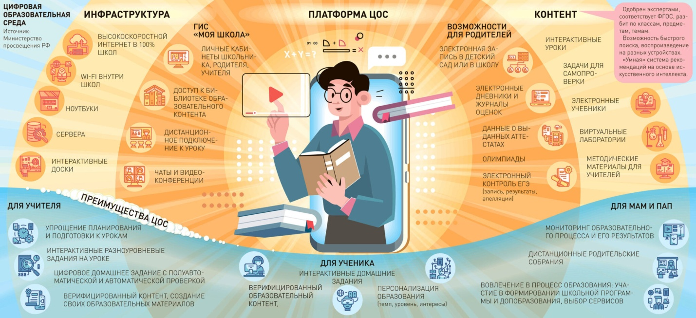

Вопреки распространенному среди родителей мнению, введение ЦОС — это **не переход на дистанционное обучение**и не отказ от личного посещения детьми школ. Цифровая образовательная среда направлена в первую очередь на то, чтобы расширить интерактивность процесса обучения, а не подменить собой живое общение с педагогом.

ЦОС создает условия для применения в традиционной классно-урочной системе возможностей электронного образования, дистанционных обучающих технологий и ресурсов. Также будет разработан **единый для всей страны перечень материальных и технических условий**, которым должна соответствовать современная школа.

Отдаленные российские регионы — при помощи ЦОС получают **доступ к передовым образовательным стандартам** и технологиям, что существенно повышает качество обучения.

Цифровые технологии внедряются практически во все сферы жизни современных людей и влияют не только на развитие отдельной страны, но и всего мира. Чтобы быть конкурентоспособным на глобальном уровне, государству необходимы специалисты, умеющие работать с современными информационными технологиями. Именно поэтому начинать цифровое обучение целесообразно уже со школы.

Информационно-коммуникационная платформа [«**Сферум**»](https://sferum.ru/) – это часть цифровой образовательной среды, которая создается Минпросвещения и Минцифры в соответствии с постановлением Правительства РФ в целях реализации нацпроекта «Образование». Платформу разработало и запустило совместное предприятие mail.ru Group и ПАО «Ростелеком» «Цифровое образование».